**Công ty Creasia**

**Số 1 Đinh Lễ, Quận 4, TPHCM**

**TEST FULL STACK DEVELOPER**

**Lưu ý:**

* Bài tập bao gồm 2 câu
* Thời gian làm bài: 8 tiếng
* **Nộp bài:**
  + **Bài 1: Trả lời trực tiếp trên file này**
  + **Bài 2: đóng gói source web và database file script**

**Bài 1: Hãy tối ưu đoạn code sau**

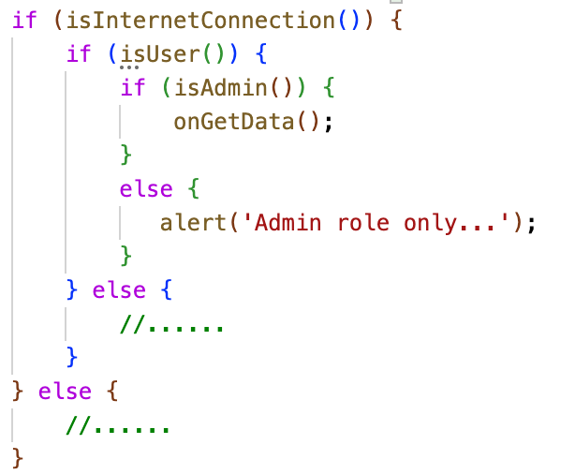

**Bài 2: Cho mô hình quan hệ như hình**

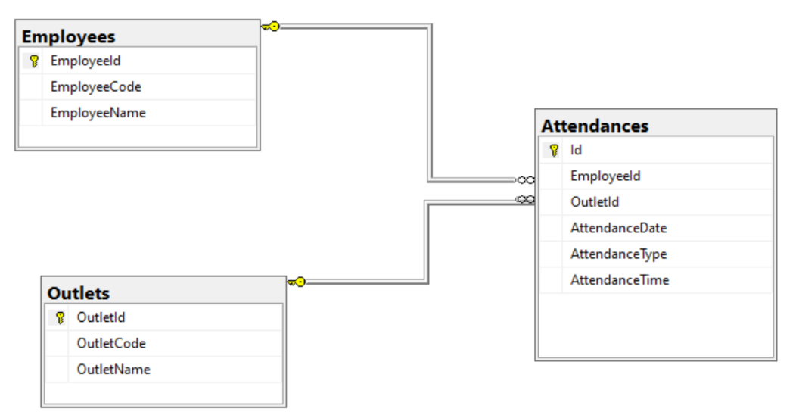

Giải nghĩa:

1. Employees: Bảng lưu danh sách nhân viên
2. Outlets: Bảng lưu danh sách cửa hàng
3. Attendances: Bảng chấm công hàng ngày của nhân viên tại cửa hàng
   1. EmployeeId: Id của nhân viên
   2. OutletId: Id của cửa hàng
   3. AttendanceDate: Ngày chấm công
   4. AttendanceType: Loại chấm công. **IN = Check in, OUT = Check out**
   5. AttendanceTime: Giờ chấm công

**Biểu mẫu bảng công nhân viên**

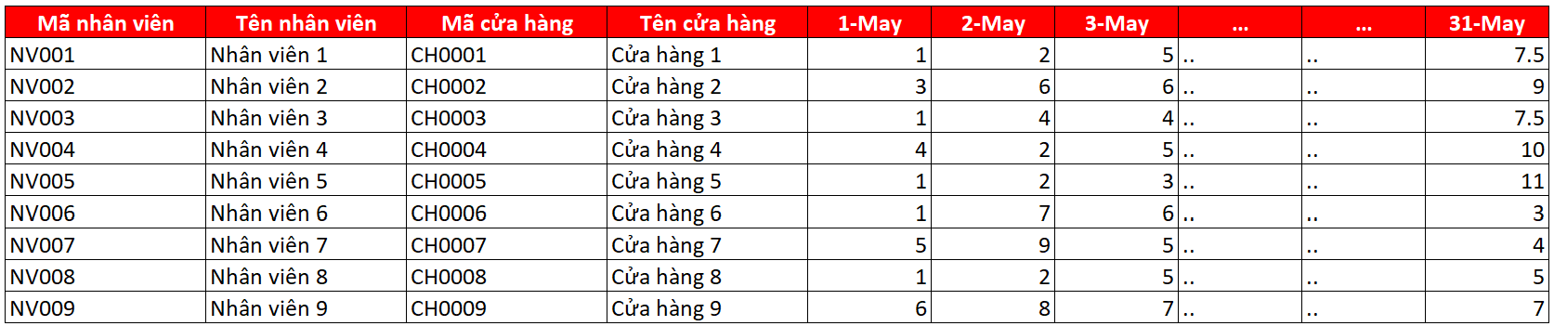

**Câu 1**: Hãy viết 1 **PROCEDURE** tính thời gian làm việc của nhân viên theo biểu mẫu, giải thích cách bạn đã làm

**Câu 2**: Sử dụng ReactJs

* Hiển thị bảng công nhân viên lên Web
* Export Data vừa làm ra file excel

*** Lưu ý: tự giả lập API bằng **.Net Core**

Bài 1: đoạn code sau tối ưu.

If (!isInternetConnection()) {

// …

return;

}

If (!isUser()) {

//…

return;

}

If (!isAdmin()) {

alert(“admin role only…”);

return;

}

onGetData();

Bài 2 - câu 1: Giải thích đoạn store procedure:

Tạo bảng tạm SummaryWorking với các column và type.

Insert dữ liệu vào bảng SummaryWorking này, dữ liệu được insert dựa theo StartDate và EndDate được truyền vào. Lấy ra những data chấm công từ bảng Attendances có AttendanceDate trong khoảng thời gian được truyền, Join thêm thông tin Employee và Outlet để lấy thông tin về Employee và Outlet, tính số giờ làm bằng cách (Số phút vào - Số phút ra)/60, Join bảng Attendances 2 lần để lấy thời gian IN và OUT.

Khai báo @Columns để lưu phần tên cột động (01 Apr, 02 Apr,…) để pivot dữ liệu sau.

Khai báo @SQL để set câu query để print ra data từ bảng tạm SummaryWorking, pivot các cột động lên, Order data

Thực thi câu store, sau đó xóa bảng tạm.